## Симптомы отравления грибами

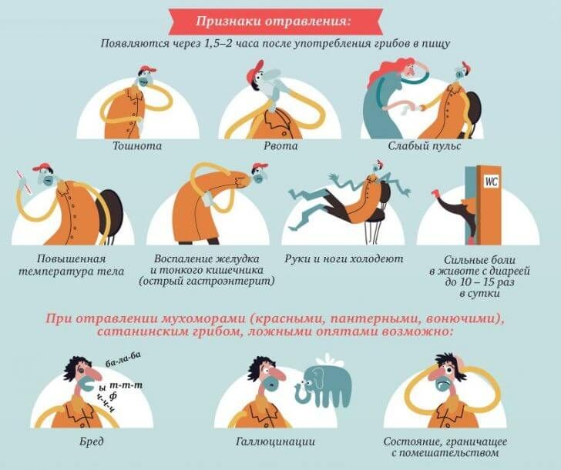

**Среди симптомов различают:**

* Сильная боль в животе;
* [Тошнота](http://medicina.dobro-est.com/toshnota-prichinyi-simptomyi-i-lechenie-toshnotyi.html)и [рвота](http://medicina.dobro-est.com/rvota-prichinyi-simptomyi-i-lechenie-rvotyi.html);
* [Диарея (понос)](http://medicina.dobro-est.com/diareya-ponos-simptomyi-prichinyi-i-lechenie-diarei.html);
* [Повышенная температура тела – до 38°С](http://medicina.dobro-est.com/povyishennaya-i-vyisokaya-temperatura-tela-37-38-39-40-s.html);
* Похолодевшие конечности – руки и ноги;
* [Головокружение](http://medicina.dobro-est.com/golovokruzhenie-prichinyi-simptomyi-i-lechenie-golovokruzheniya.html);
* [Головная боль](http://medicina.dobro-est.com/golovnaya-bol-prichinyi-i-snyatie-golovnoy-boli.html);
* Слабый пульс;
* [Общая слабость](http://medicina.dobro-est.com/slabost-upadok-sil-prichinyi-simptomyi-i-lechenie-slabosti.html);
* Воспалительный процесс в желудочно-кишечном тракте